****《生产实际分析（1）》——拓展提升任务****

1．硝酸锂（LiNO3）用于制造荧光体。其制备的主要流程如下：



（1）反应釜1中逸出的气体X是 。

（2）反应釜2中发生的反应属于基本反应类型中的 。

（3）蒸发结晶设备流出的LiNO3溶液是 （填“饱和”或“不饱和”）溶液。

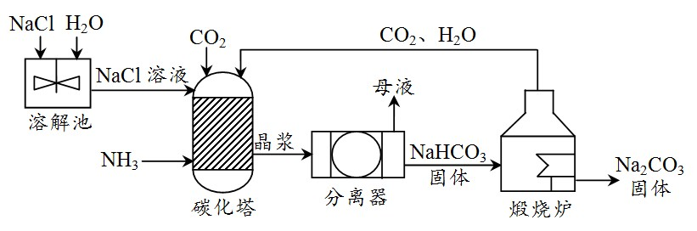2．现代工业常以氯化钠、二氧化碳、氨气（NH3）为原料制备碳酸钠，主要流程如下：

注：晶浆中主要含有NaHCO3固体、NaCl溶液、NH4Cl溶液；

母液是含有NaCl、NH4Cl的溶液。

（1）溶解池中，NaCl溶于水的过程中需不断搅拌，其目的是 。

（2）分离器中，分离出NaHCO3固体的操作是 。

（3）煅烧炉中，在加热条件下发生反应的化学方程式为 。

3．氨法脱硫可防治二氧化硫（SO2）污染，同时制得化肥(NH4)2SO4。主要流程如下：

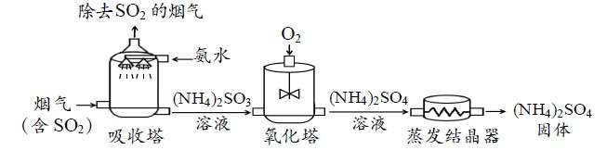

（1）吸收塔中，氨水采用喷淋方式注入，其目的是 。

（2）吸收塔中发生的反应为：2NH3 + H2O + SO2 ==== (NH4)2SO3，若利用此反应吸收64 kg二氧化硫，则参加反应的氨气（NH3）的质量为 kg。

（3）氧化塔中通入氧气的目的是将(NH4)2SO3转化为___________。

4**．**工业上生产高纯度 CaO 的主要流程示意图如下：

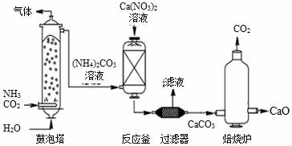

（1）反应釜中发生反应的基本反应类型是 。

（2）若进入焙烧炉内的碳酸钙是500kg，理论上能生产出 kg氧化钙。

5**．**“碳捕捉技术”是指通过一定的方法，将工业生产中产生的CO2分离出来进行储存和利用。其过程的示意图如下。

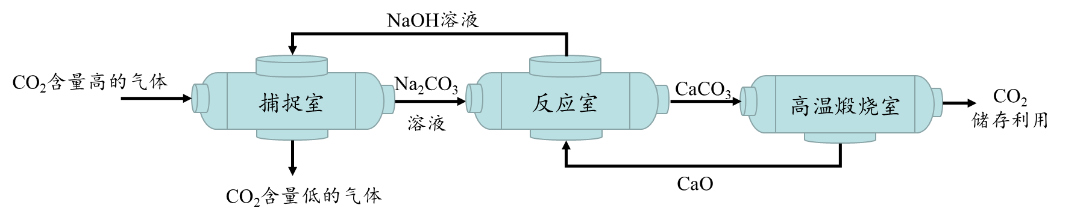

（1）除H2O外，上图中涉及的氧化物还有________。

（2）捕捉室中发生反应的化学方程式为 。

高温

（3）高温煅烧室中发生的反应为 CaCO3  CaO + CO2↑

若通过该反应释放 22 t CO2，需要CaCO3的质量为_______ t。

6**．**为减少燃煤电厂烟气中CO2的排放，可采用喷氨法，同时产出NH4HCO3肥料。主要流程如下图所示。

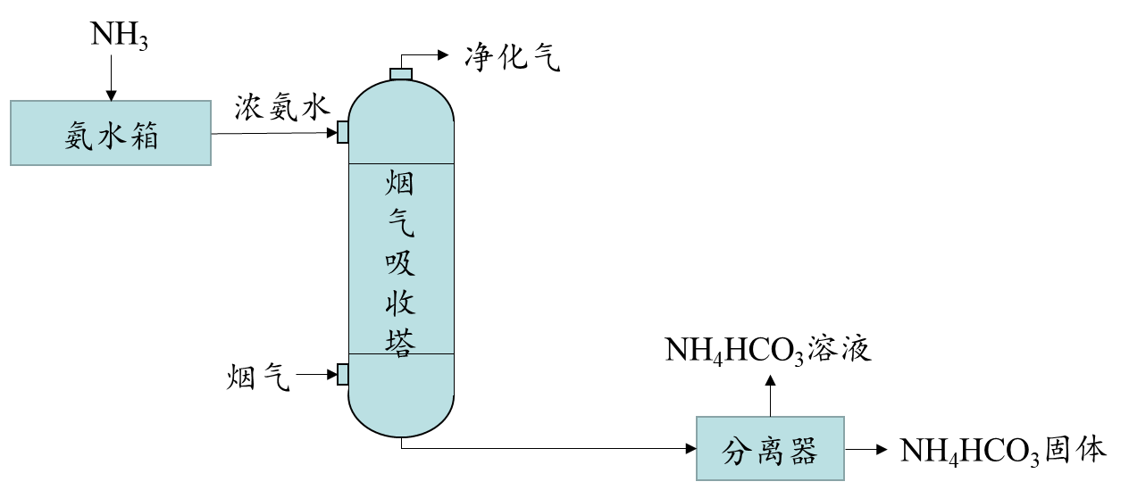

 （1）氨水箱和烟气吸收塔中发生的总反应为 NH3 + H2O + CO2 NH4HCO3， 该反应所属的基本反应类型为_________反应。

（2）用该方法吸收 22 t CO2后，理论上最多能产出NH4HCO3_________t。

（3）下列说法正确的是_________（填字母序号）。

A．原料NH3中，N元素的化合价为+3

B．净化气中CO2的含量低于烟气

C．经分离器得到的NH4HCO3溶液为该温度下的饱和溶液

7．乙炔(C2H2)是有机合成的重要原料。以电石（CaC2）为原料制取乙炔，并对电石渣综合处理的生产流程如下图所示：

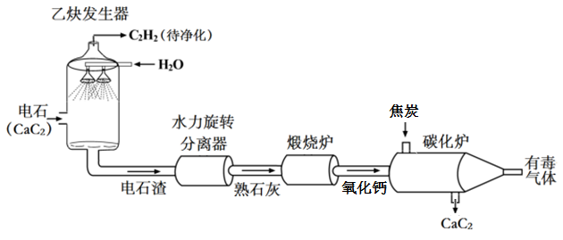

回答下列问题：

（1）分离器能除去Al2O3、Fe2O3等杂质，它们属于________(填物质类别)。

（2）煅烧炉内发生反应的基本类型为__________。

（3）研究煅烧炉内氧化钙含量的变化有下图所示的结果，如果你是工作人员，你对煅烧

条件的把控是__________。

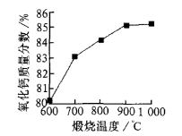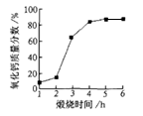

（4）乙炔发生器内发生反应的化学方程式为__________。

（5）该生产过程的尾气不能直接排放，你给尾气处理的建议是__________。